Обзор обращений граждан и организаций, поступивших в
Федеральную службу по надзору в сфере здравоохранения,
в марте 2020 года

В марте 2020 года в центральный аппарат Федеральной службы по надзору в сфере здравоохранения поступило 5012 обращений граждан и организаций, в территориальные органы Росздравнадзора по субъектам Российской Федерации – 8363. Данные показатели говорят об увеличении количества обращений в центральный аппарат Росздравнадзора на 43,5% (1519 обращений) и в территориальные органы Росздравнадзора по субъектам Российской Федерации на 38,6% (2329 обращений) по сравнению с февралем 2020 года.
Сравнительный анализ динамики поступления обращений показал, что в центральный аппарат Росздравнадзора количество писем по вопросам качества оказания медицинской помощи населению увеличилось по сравнению с прошлым месяцем 2020 года на 5,7% и составило 1699 обращений; по вопросам лекарственного обеспечения обратилось 980 граждан, что на 73 обращения или 6,9% меньше по сравнению с февралем 2020 года. В территориальных органах Росздравнадзора по субъектам Российской Федерации также наблюдается рост количества обращений по вопросам качества оказания медицинской помощи населению на 11,9% (с 3204 обращений в феврале до 3584 обращений в марте), количество обращений по вопросам лекарственного обеспечения отдельных категорий граждан выросло на 7,7% (с 1721 обращения в феврале до 1854 обращений в марте).

Таблица. Обращения, поступившие в Росздравнадзор в марте 2020 года

Форма обращения | Центральный аппарат Росздравнадзора | Территориальные органы Росздравнадзора по субъектам Российской Федерации
Электронный документ | 61,3% | 40,4%
Письменное обращение | 14,5% | 43,2%
Телефоны «Горячей линии» | 24,1% | 16,3%
Другое | 0,1% | 0,1%

Количество поступивших обращений на 100 тыс. жителей в марте 2020 года в целом соответствует среднему показателю по России во всех федеральных округах, за исключением Северо-Кавказского, Дальневосточного и Приволжского, откуда за месяц поступило наименьшее количество обращений. Самые высокие показатели активности отмечены в Центральном и Южном федеральных округах. В Центральном, Южном, Северо-Западном, Сибирском и Уральском федеральных округах активнее всего направляли свои обращения авторы, проживающие в г. Москве, г. Санкт-Петербурге, городе федерального значения Севастополе, Волгоградской, Калининградской, Калужской, Иркутской, Ленинградской, Московской, Новосибирской, Томской, Тюменской и Челябинской областях, Республике Коми, Алтайском, Краснодарском и Красноярском краях.

График. Структура обращений граждан и организаций, поступивших в Росздравнадзор в марте 2020 года

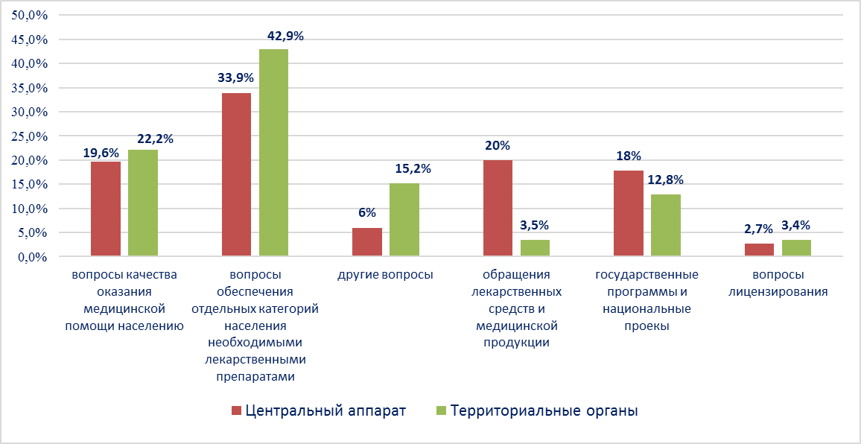

Наиболее часто заявители обращались в Росздравнадзор по вопросу ненадлежащего, по их мнению, качества медицинской помощи, оказанной в медицинских организациях, находящихся в ведомстве субъекта Российской Федерации – 58,4%, федеральных медицинских организаций 4,8% обращений; в 33,3% обращений содержались жалобы на частные медицинские организации, 3,5% обращений поступило с жалобами на ведомственные медицинские организации.
По результатам рассмотрения обращений граждан и организаций в центральном аппарате и территориальных органах Росздравнадзора по принадлежности в органы государственной власти в сфере здравоохранения по субъектам Российской Федерации, иные государственные органы, органы местного самоуправления и другие организации направлено на рассмотрение в соответствии с действующим законодательством 6461 письмо, 5883 авторам даны необходимые разъяснения, отказано в удовлетворении просьб 40 заявителям, приняты меры для реализации законных прав и интересов граждан по 767 обращениям.
По результатам документарных и выездных проверок, а также анализа информации, полученной из органов государственной власти в сфере здравоохранения по субъектам Российской Федерации, факты, изложенные заявителями, не подтвердились в 480 случаях, в 210 случаях факты подтвердились полностью, в 165 обращениях факты подтвердились частично. По результатам проверок информация направлена в органы государственной власти и прокуратуры субъектов Российской Федерации, выданы предписания об устранении выявленных нарушений, составлены протоколы об административном правонарушении.

